中共阳原县委机构编制委员会办公室
开展“解放思想、真抓实干，交好本地发展优异答卷大讨论”活动

为全面贯彻落实县委关于“解放思想、真抓实干，交好本地发展优异答卷”大讨论活动的部署安排，县委编办积极响应，开展活动，动员上下迅速把思想统一到县委决策部署上来，保证解放思想大讨论活动扎实起步、有序推进、取得实效。
支部书记、主任李永忠高度重视，第一时间会同办公室制定《县委编办关于“解放思想、真抓实干，交好本地发展优异答卷”大讨论的实施方案》。随后组织召开“解放思想、真抓实干，交好本地发展优异答卷”大讨论动员部署会。全体干部参会。
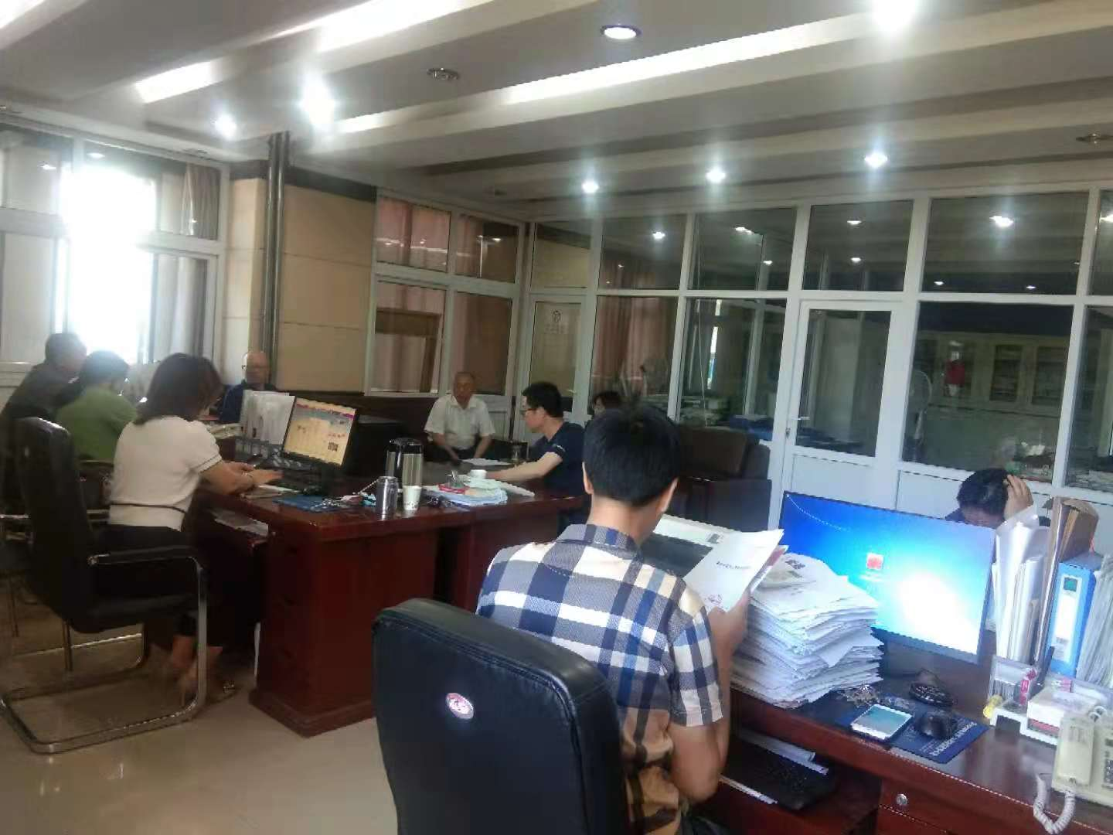
会上，副主任张学萍同志宣读了《关于在全县开展“解放思想、真抓实干，交好本地发展优异答卷”大讨论的实施方案》，支部书记、主任李永忠就《县委编办关于“解放思想、真抓实干，交好本地发展优异答卷”大讨论的实施方案》进行安排部署，发放解放思想大讨论意见征集卡，要求全体干部要认真填写，围绕方案中的总体要求、重点任务，查摆问题，形成清单、照单整改，狠抓落实。
会后全体干部职工积极行动，对标省、市、县先进查找问题，办公室收集反馈的问题，经过召开会议，积极讨论，形成问题整改清单，并制定切实有效的整改措施，落实整改责任，明确整改时限，确保解放思想大讨论落地落实。
通过开展“解放思想、真抓实干，交好本地发展优异答卷”大讨论活动，全体干部职工认识到了在思想观念、改革创新、营商环境、发展质效、工作作风等方面存在的问题，有效激励了全体干部职工主动作为、担当奉献，以实际行动为大讨论高质高效开展，确保大讨论深入人心贡献了力量。

